Dispositivos de proteção

Botão de parada de emergência
 | AVISO!  Uso incorreto da parada de emergência
Jamais utilizar a parada de emergência para desligar a máquina durante o funcionamento normal.
As consequências podem ser danos na máquina ou em qualquer objeto nas imediações.
– Acionar a parada de emergência somente se ocorrer uma situação de perigo.
– Terminar a produção no funcionamento normal e desligar a máquina como descrito no capítulo “Operação”.

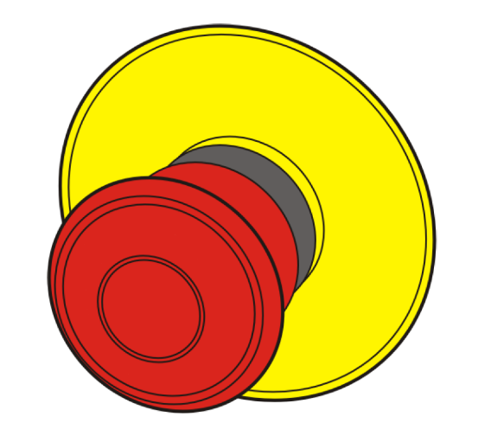
Figura Erro! Nenhum texto com o estilo especificado foi encontrado no documento.-1: Botão de parada de emergência

Acionar a parada de emergência
Condição prévia: há uma situação de perigo.
- → Acionar a parada de emergência.
A máquina correspondente está inoperante.
 | ATENÇÃO!  Energias residuais no estado desligado
Quando a máquina estiver desligada, há perigo de ferimentos devido a energias residuais.
As consequências podem ser morte ou lesões gravíssimas.– Não coloque a mão em peças da máquina em movimento.
Em caso de defeito, os módulos podem não conseguir regressar à sua posição final. Na sequência disso, os módulos conservam energia residual em forma de energia potencial.
Durante o processo de eliminação do defeito, a energia residual pode ser liberada através da movimentação descontrolada dos módulos.
– As atividades na máquina devem ser executadas apenas no estado protegido e sem energia.

- → Pessoas feridas devem ser socorridas de acordo com as regulamentações locais de primeiros socorros.
- → Eliminar situações de risco, consulte o capítulo “Falhas”.

Desbloquear a parada de emergência
ATENÇÃO!
Energias residuais no estado desligado
Quando a máquina estiver desligada, há perigo de ferimentos devido a energias residuais.
As consequências podem ser morte ou lesões gravíssimas.– Não coloque a mão em peças da máquina em movimento.
Em caso de defeito, os módulos podem não conseguir regressar à sua posição final. Na sequência disso, os módulos conservam energia residual em forma de energia potencial.
Durante o processo de eliminação do defeito, a energia residual pode ser liberada através da movimentação descontrolada dos módulos.
– As atividades na máquina devem ser executadas apenas no estado protegido e sem energia.

- → Desbloquear a parada de emergência.
A máquina correspondente é liberada para ativação.
- → Ligar a máquina novamente. Vide capítulo “Operação”, seção “Produção”.

